**1. Последовательность реализации логической задачи**

Логическая структура устройства для реализации логических функций определяется путем выполнения ряда шагов.

1) Формулируется исходная задача: если  **X<6**, то *y*=1.

2) Составляется таблица истинности(рис 1.); по словесному описанию определяем количество двоичных разрядов переменных ***Х,*** выраженной в десятичном коде.

|  |  |  |  |  |
| --- | --- | --- | --- | --- |
| ***Х***  (десятичное) | ***Х2*** | ***Х1*** | ***Х0*** | ***Y*** |
| 0 | 0 | 0 | 0 | 1 |
| 1 | 0 | 0 | 1 | 1 |
| 2 | 0 | 1 | 0 | 1 |
| 3 | 0 | 1 | 1 | 1 |
| 4 | 1 | 0 | 0 | 1 |
| 5 | 1 | 0 | 1 | 1 |
| 6 | 1 | 1 | 0 | 0 |
| 7 | 1 | 1 | 1 | 0 |

3) По таблице истинности составляется логическая функция в дизъюнктивной форме (в виде логического сложения) :

y=+++++

4)Упрощаем функцию:

y=+

5) Производится реализация в выбранном базисе, например И-НЕ:

y=+

y=

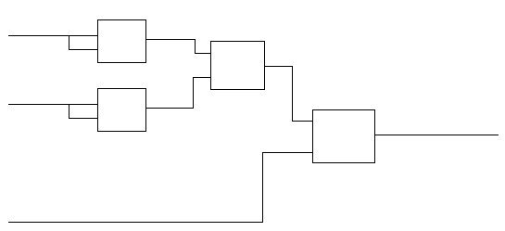

**2. Составление таблицы истинности дешифратора для семисегментного индикатора.**

*A*

*B*

*C*

*D*

*E*

*FG*

***X Y***

|  |  |  |  |  |  |  |  |  |  |  |  |
| --- | --- | --- | --- | --- | --- | --- | --- | --- | --- | --- | --- |
| X |  |  |  |  |  |  |  |  |  |  |  |
| 0 | 0 | 0 | 0 | 0 | 1 | 1 | 1 | 1 | 1 | 1 | 0 |
| 1 | 0 | 0 | 0 | 1 | 0 | 1 | 1 | 0 | 0 | 0 | 0 |
| 2 | 0 | 0 | 1 | 0 | 1 | 1 | 0 | 1 | 1 | 0 | 1 |
| 3 | 0 | 0 | 1 | 1 | 1 | 1 | 1 | 1 | 0 | 0 | 1 |
| 4 | 0 | 1 | 0 | 0 | 0 | 1 | 1 | 0 | 0 | 1 | 1 |
| 5 | 0 | 1 | 0 | 1 | 1 | 0 | 1 | 1 | 0 | 1 | 1 |
| 6 | 0 | 1 | 1 | 0 | 1 | 0 | 1 | 1 | 1 | 1 | 1 |
| 7 | 0 | 1 | 1 | 1 | 1 | 1 | 1 | 0 | 0 | 0 | 0 |
| 8 | 1 | 0 | 0 | 0 | 1 | 1 | 1 | 1 | 1 | 1 | 1 |
| 9 | 1 | 0 | 0 | 1 | 1 | 1 | 1 | 1 | 0 | 1 | 1 |

*E*

Так как количество нулей значительно меньше, чем единиц, то запишем выходные функции в инверсной форме, произведя потом инверсию результата.

=***+***

=***+***

=***

=***+***+***

=***+***+***+***+***+

+***

=***+***+***+***

***+***+***

**Разработка аппаратных умножителей**

1) Разработать схему четырехразрядного умножителя

~~